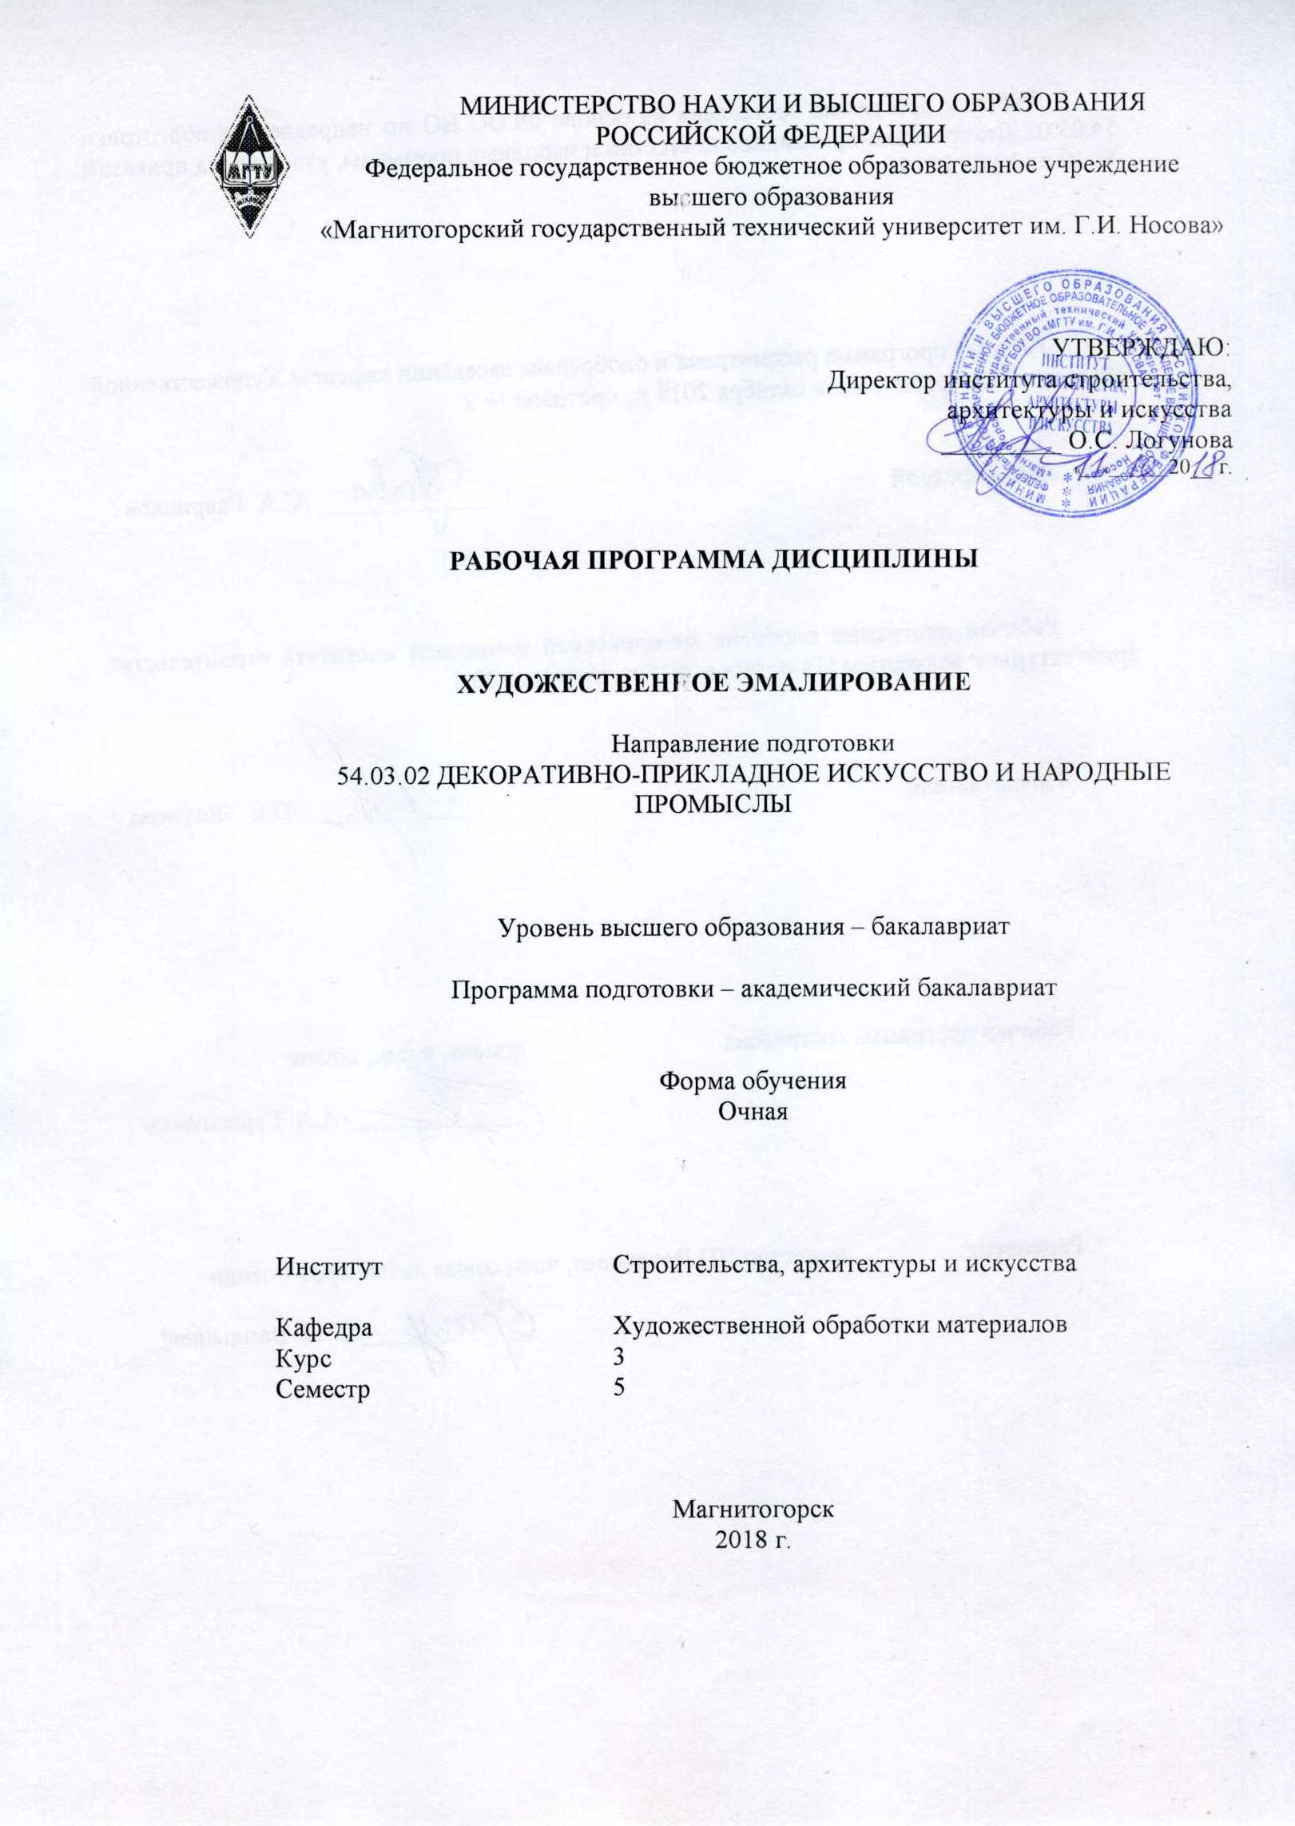

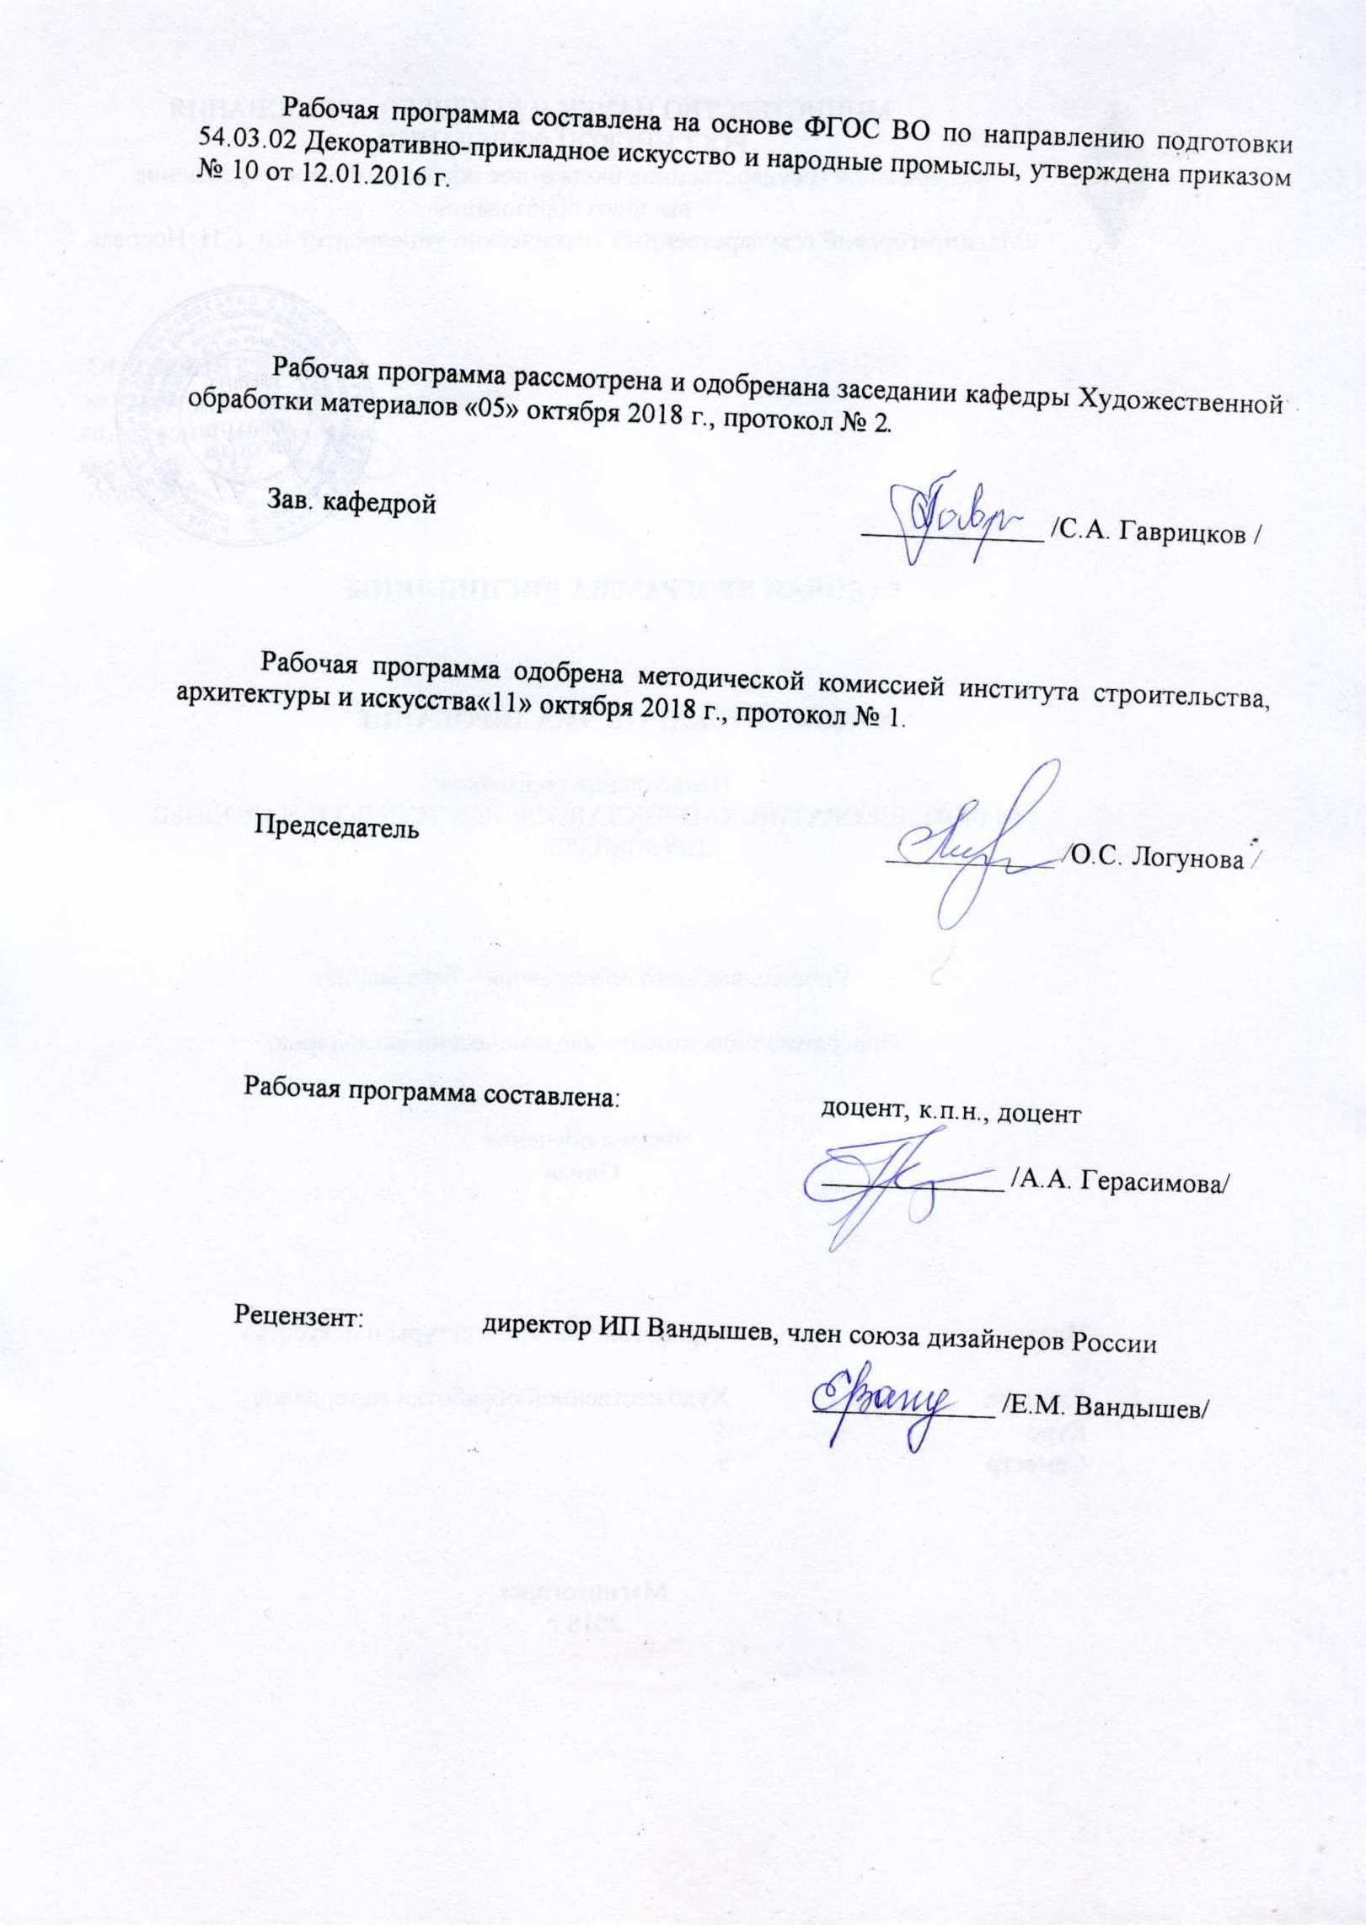

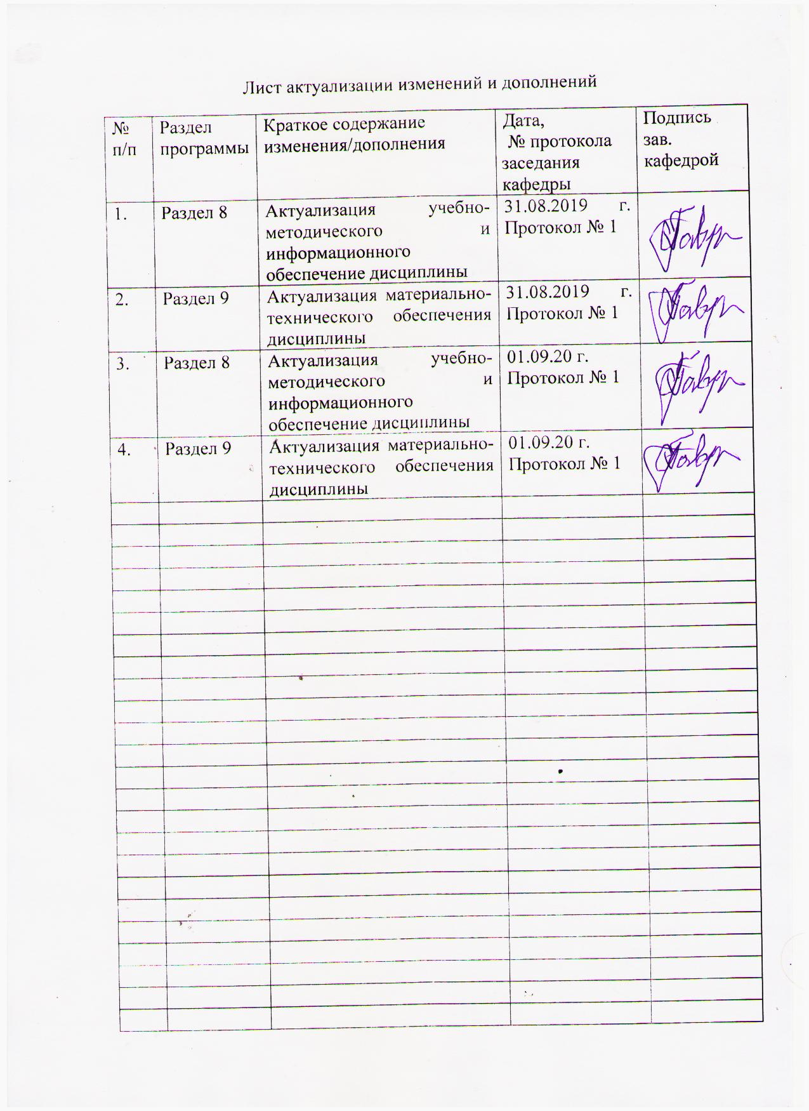

|  |  |
| --- | --- |
|  | |
| **1** **Цели** **освоения** **дисциплины** **(модуля)**  Целями освоения дисциплины (модуля) «Художественное эмалирование» являются: формирование и развитие общекультурных, общепрофессиональных и профессиональных компетенций в области изобразительного и декоративно-прикладного искусства, охватывающей процессы проектирования и выполнения изделий из металла требуемого качества, технологические процессы обработки различных материалов, применяемых в художественных изделиях декоративно-прикладного искусства и народных промыслов, а также подготовка специалистов, владеющих знаниями по истории и теории орнамента, владеющих необходимым и достаточным уровнем проектной деятельности для решения творческих задач на основе гуманистических и эстетических ценностей и путем творческого подхода к разработке орнамента в современном декоративно-прикладном искусстве, развитие творческих способностей и познавательной активности в работе активности в работе в соответствии с требованиями ФГОС ВО по направлению подготовки 54.03.02 «Декоративно-прикладное искусство и народные промыслы».  В области воспитания целью является развитие у обучающихся личностных качеств, способствующих их творческой активности, общекультурному росту и социальной мобильности, умения работать индивидуально и в коллективе, ответственности, самостоятельности, гражданственности, приверженности этическим ценностям, целеустремленности и настойчивости в достижении целей.  В области профессиональной подготовки целью является формирование профессиональных компетенций, позволяющих выпускнику успешно работать в избранной сфере декоративно-прикладного искусства и народных промыслов и быть высококвалифицированным и конкурентоспособным на ранке труда. | |
| **2** **Место** **дисциплины** **(модуля)** **в** **структуре** **образовательной** **программы** | |
| Дисциплина Художественное эмалирование входит в вариативную часть учебного плана образовательной программы.  Для изучения дисциплины необходимы знания (умения, владения), сформированные в результате изучения дисциплин/ практик: | |
| Основы производственного мастерства | |
| Проектная деятельность | |
| Материаловедение | |
| Знания (умения, владения), полученные при изучении данной дисциплины будут необходимы для изучения дисциплин/практик: | |
| Производственная - практика по получению профессиональных умений и опыта профессиональной деятельности | |
| Компьютерное проектирование изделий декоративно-прикладного искусства | |
| Производственная – преддипломная практика | |
| **3** **Компетенции** **обучающегося,** **формируемые** **в** **результате** **освоения**  **дисциплины** **(модуля)** **и** **планируемые** **результаты** **обучения** | |
| В результате освоения дисциплины (модуля) «Художественное эмалирование» обучающийся должен обладать следующими компетенциями: | |
|  |  |
| Структурный  элемент  компетенции | Планируемые результаты обучения |

|  |  |
| --- | --- |
| ОК-3 готовностью к саморазвитию, самореализации, использованию творческого потенциала | |
| Знать | - основные этапы саморазвития, самореализации, использования творческого потенциала,  - основные графические и живописные способы и методы, используемые в процессе проектирования,  - основные понятия о методах, техниках и приемах создания моделей проектируемых объемных изделий из металла,  - полную информацию о различных технологических приемах в области художественного металла,  - основы техники безопасности и методы защиты производственного персонала в условиях художественного производства. |
| Уметь | - использовать творческий потенциал,  - самостоятельный поиск новой информации в области художественного металла, новых технологий и материалов,  - самостоятельно выбирать оптимальные технологические решения при проектировании художественных изделий из металла,  - опираться на полученные знания по традиционным технологиям обработки металла, а также стремится включать новые современные технологии и материалы, появляющиеся в художественной промышленности.  - приобретать и свободно использовать знания в области орнамента, проектирования объемных изделий, варьировать технологии обработки металла и камня для более полной реализации художественного замысла. |
| Владеть | - методами развития творческого потенциала и самореализации,  - навыками проектирования основных этапов саморазвития, самореализации, использования творческого потенциала,  - навыками анализа технологических цепочек, подбора соответствующих данной модели проектируемого изделия технологий, приемами убеждения в правильном подборе соответствующих техник.  - навыками соответствующего поведения при возникновении чрезвычайных ситуаций в условиях художественного производства. |
| ПК-2 способностью создавать художественно-графические проекты изделий декоративно-прикладного искусства и народных промыслов индивидуального и интерьерного значения и воплощать их в материале | |
| Знать | - основные этапы создания художественно-графических проектов изделий ДПИ и НП,  - технологические цепочки выполнения из металла изделий декоративно-прикладного искусства и народных промыслов,  - вариативные комбинации техник, используемых при создании изделия из природных материалов,  - характеристики используемых материалов (металл, камни, эмаль, дерево, керамика и т.д.),  - правила техники безопасности работы в мастерских художественной обработке природных материалов. |

|  |  |
| --- | --- |
| Уметь | - создавать художественно-графические проекты изделий декоративно-прикладного искусства и народных промыслов индивидуального и интерьерного значения,  - пользоваться специальной литературой по художественной обработке природных материалов,  - анализировать и синтезировать собранный материал в области художественной обработки природных материалов. |
| Владеть | - необходимыми инструментами и оборудованием для создания изделий декоративно-прикладного искусства и народных промыслов индивидуального и интерьерного значения,  - выстраивать технологические цепочки для выполнения изделия,  - знаниями особенностей технологических процессов в области ДПИ и НП. |
| ПК-4 способностью к определению целей, отбору содержания, организации проектной работы, синтезированию набора возможных решений задачи или подходов к выполнению проекта, готовностью к разработке проектных идей, основанных на творческом подходе к поставленным задачам, созданию комплексных функциональных и композиционных решений | |
| Знать | - основы организации проектной работы,  - возможные решения задач, подходов к выполнению проекта,  - содержание проектной работы,  - основы комплексных функциональных и композиционных решений. |
| Уметь | - определять цели, задачи и содержание проектной деятельности при разработке идей,  - создавать комплексные функциональные и композиционные решения,  - определять вариативность применяемых технологий при выполнении художественных изделий из металла,  - развивать творческие подходы при выполнении проектных задач. |
| Владеть | - основами организации проектной работы,  - творческим подходом к поставленным задачам,  - готовностью к разработке проектных идей,  - вариативностью образного, цветового, композиционного и технологического решений при разработке и выполнении декоративных изделий из металла. |
| ПК-11 контролировать качество изготавливаемых изделий | |
| Знать | - технологии художественной обработки природных материалов,  - необходимые сочетания технологических процессов при выполнении изделий ДПИ и НП,  - основные характеристики используемых материалов,  - цветовые, графические и пластические характеристики, адаптированные используемым материалам,  - основы техники безопасности и методы защиты производственного персонала в условиях производства. |

|  |  |
| --- | --- |
| Уметь | - применять на практике знания об инструментах и материалах, задействованных при выполнении художественных изделий ДПИ и НП,  - просчитывать эргономические особенности выполняемых изделий,  - подбирать технологические цепочки при создании художественного образа изделий. |
| Владеть | - необходимыми инструментами и материалами для выполнения художественных изделий,  - основными практическими навыками моделирования художественных изделий,  - целесообразный выбор технологических процессов, соответствующий используемым материалам. |

|  |  |  |  |  |  |  |  |  |  |
| --- | --- | --- | --- | --- | --- | --- | --- | --- | --- |
|  | **4.** **Структура,** **объём** **и** **содержание** **дисциплины** **(модуля)** | | | | | | | | |
| Общая трудоемкость дисциплины составляет 1 зачетных единиц 36 акад. часов, в том числе:  – контактная работа – 18,1 акад. часов:  – аудиторная – 18 акад. часов;  – внеаудиторная – 0,1 акад. часов  – самостоятельная работа – 17,9 акад. часов;  Форма аттестации - зачет | | | | | | | | | |
|  |  |  |  |  |  |  |  |  |  |
| Раздел/ тема  дисциплины | | Семестр | Аудиторная  контактная работа  (в акад. часах) | | | Самостоятельная работа студента | Вид самостоятельной  работы | Форма текущего контроля успеваемости и  промежуточной аттестации | Код компетенции |
| Лек. | лаб.  зан. | практ. зан. |
| **1. Раздел. Особенности технологии выемчатой эмали** | | | | | | | | | |
| 1.1 Тема: Исторический обзор возникновения и развития техники выемчатой эмали | | 5 |  |  | 2 | 4 |  |  |  |
| 1.2 Тема: Обзор творческих изделий мастеров и мастерских. Работающих в технике витражной эмали. Традиции и современность | |  |  | 2 | 2 |  |  |  |
| **2. Раздел. Выполнение изделия в технике выемчатой эмали** | | | | | | | | | |
| 2.1 Тема: Разработка эскиза подвески в технике выемчатой эмали. | |  |  |  | 2 | 4 | Поиск дополнительной информации по заданной теме (работа с библиографическим материалами, справочниками, каталогами, словарями, энциклопедиями, альбомами). | Устный опрос  Проверка индивидуальных теоретических знаний Беседа. Коллективное обсуждение | ОК-3, ПК-2, ПК-4, ПК-11 |
| 2.2 Тема: Подготовка материалов для выполнения подвески в технике выемчатой эмали.  • Металл  • Эмаль | |  |  | 4 | 2 | Поиск аналогов изделий | Электронный альбом по теме. Беседа. Коллективное обсуждение | ОК-3, ПК-2, ПК-4, ПК-11 |
| 2.3 Тема: Выполнение изделия (подвески) в технике выемчатой эмали. | |  |  | 8 | 5,9 | Выполнение практических работ, предусмотренных рабочей программой дисциплины. | Проверка индивидуальных заданий Беседа. Коллективное обсуждение | ОК-3, ПК-2, ПК-4, ПК-11 |
| Итого по разделу | | |  |  | 18 | 17,9 |  |  |  |
| Итого за семестр | | |  |  | 18 | 17,9 |  | зачёт |  |
| Итого по дисциплине | | |  |  | 18 | 17,9 |  | зачет | ОК-3,ПК- 2,ПК-4,ПК-11 |

|  |
| --- |
| **5** **Образовательные** **технологии** |
|  |
| Реализация компетентностного подхода предусматривает использование в учебном процессе активных и интерактивных форм проведения занятий в сочетании с внеаудиторной работой с целью формирования и развития профессиональных навыков обучающихся.  При обучении студентов дисциплине «Художественное эмалирование» следует осуществлять следующие образовательные технологии:  1. Традиционные образовательные технологии ориентируются на организацию образовательного процесса, предполагающую прямую трансляцию знаний от преподавателя к студенту (преимущественно на основе объяснительно-иллюстративных методов обучения). Формы учебных занятий с использованием традиционных технологий: информационная лекция – последовательное изложение материала в дисциплинарной логике, осуществляемое преимущественно вербальными средствами (монолог преподавателя), практическое занятие, посвященное освоению конкретных умений и навыков по предложенному алгоритму.  2. Технологии проблемного обучения – организация образовательного процесса, которая предполагает постановку проблемных вопросов, создание учебных проблемных ситуаций для стимулирования активной познавательной деятельности студентов. Формы учебных занятий с использованием технологий проблемного обучения: практическое занятие в форме практикума – организация учебной работы, направленная на решение комплексной учебно-познавательной задачи, требующей от студента применения как научно-теоретических знаний, так и практических навыков.  3. На занятиях решаются практические проектные задачи, конкретизирующие общие положения, изучаемые на других дисциплинах. Методическая концепция преподавания предусматривает активную форму усвоения материала, обеспечивающую максимальную самостоятельность каждого студента в решении задач.  4. Интерактивные технологии – организация образовательного процесса, которая предполагает активное и нелинейное взаимодействие всех участников, достижение на этой основе личностно значимого для них образовательного результата. Наряду со специализированными технологиями такого рода принцип интерактивности прослеживается в большинстве современных образовательных технологий. Интерактивность подразумевает субъект-субъектные отношения в ходе образовательного процесса и, как следствие, формирование саморазвивающейся информационно-ресурсной среды.  В связи с данным фактом, на занятиях предусмотрены различные виды образовательных технологий:  • технологии интегративного обучения (содержательная интеграция, интеграция технологий, методов, форм и т.д.);  • технологии развивающего обучения (перенос усвоенных приемов с обучающей задачи на новую, поиск новых приемов учебной работы, управление своей учебной деятельностью, приемы обобщения и т.д.);  • технология проблемного обучения;  • технологии активного и интерактивного обучения (мозговой штурм, исследовательский метод, Case-study, ролевая имитация студентами реальной профессиональной деятельности и др.)  • технологии коллективного и группового обучения;  • технологии личностно-ориентированного образования (поддержка, сотрудничество т.д.) и другие.  • лекция «обратной связи» - лекция-провокация (изложение материала с заранее запланированными ошибками), лекция-беседа, лекция-дискуссия. |

|  |
| --- |
| • лекция-визуализация - изложение содержания сопровождается презентацией (демонстрацией учебных материалов, представленных в различных знаковых системах, в т.ч. иллюстративных, графических). |
| **6.** **Учебно-методическое** **обеспечение** **самостоятельной** **работы** **обучающихся** |
| Представлено в приложении 1. |
| **7.** **Оценочные** **средства** **для** **проведения** **промежуточной** **аттестации** |
| Представлены в приложении 2. |
| **8.** **Учебно-методическое** **и** **информационное** **обеспечение** **дисциплины** **(модуля)** |
| **а)** **Основная** **литература:** |
| 1. Бодьян, Л. А. Основы теории цвета. Физиологические и психологические основы восприятия [Электронный ресурс] : учебное пособие / Л. А. Бодьян, Н. Л. Медяник, Л. В. Савочкина ; МГТУ, [каф. ХТУП]. - Магнитогорск, 2010. - 90 с. : ил., цв. ил., схемы, табл. - Режим доступа: https://magtu.informsystema.ru/uploader/fileUpload?name=352.pdf&show=dcatalogues/1/1078964/352.pdf&view=true. - Макрообъект. МГТУ 2010  2. Герасимова, А.А., «Орнамент в декоративно-прикладном искусстве: учебно-методическое пособие / А.А. Герасимова, И.П. Кочеткова. – Магнитогорск: Изд-во Магнитогорск. гос. техн. ун-та им. Г.И. Носова, 2017.- 199с. УДК 745/749 (075.8). ISBN 978-5-9967-0955-7 |

|  |  |  |  |  |
| --- | --- | --- | --- | --- |
| **б)** **Дополнительная** **литература:** | | | | |
| 1. Гончарова, Т. В. Основы производственного мастерства [Электронный ресурс] : практикум / Т. В. Гончарова ; МГТУ. - Магнитогорск : МГТУ, 2015. - 1 электрон. опт. диск (CD-ROM). - Режим доступа: https://magtu.informsystema.ru/uploader/fileUpload?name=1470.pdf&show=dcatalogues/1/1123995/1470.pdf&view=true. - Макрообъект. МГТУ 2015   1. Герасимова, А. А. Цветоведение: колористические возможности при проектировании художественных изделий из металла : учебно-методическое пособие / А. А. Герасимова, Б. Л. Каган-Розенцвейг ; МГТУ. - Магнитогорск : МГТУ, 2017. - 1 электрон. опт. диск (CD-ROM). - Загл. с титул. экрана. - URL: [https://magtu.informsystema.ru/uploader/fileUpload?name=3347.pdf&show=dcatalogues/1/1138525/3347.pdf&view=true](https://magtu.informsystema.ru/uploader/fileUpload?name=3347.pdf&show=dcatalogues/1/1138525/3347.pdf&view=true%20) (дата обращения: 04.10.2019). - Макрообъект. - Текст : электронный. - ISBN 978-5-9967-1022-5. - Сведения доступны также на CD-ROM. | | | | |
| **в)** **Методические** **указания:** | | | | |
| 1. Герасимова, А. А. Горячая эмаль : учебно-методическое пособие / А. А. Герасимова ; МГТУ. - Магнитогорск : МГТУ, 2015. - 1 электрон. опт. диск (CD-ROM). - Загл. с титул. экрана. - URL: [https://magtu.informsystema.ru/uploader/fileUpload?name=1272.pdf&show=dcatalogues/1/1123467/1272.pdf&view=true](https://magtu.informsystema.ru/uploader/fileUpload?name=1272.pdf&show=dcatalogues/1/1123467/1272.pdf&view=true%20) (дата обращения: 04.10.2019). - Макрообъект. - Текст : электронный. - Сведения доступны также на CD-ROM. | | | | |
| **г)** **Программное** **обеспечение** **и** **Интернет-ресурсы:** | | | | |
| **Программное** **обеспечение** | | | | |
|  | Наименование ПО | № договора | Срок действия лицензии |  |
|  | MS Windows 7 Professional(для классов) | Д-1227-18 от 08.10.2018 | 11.10.2021 |  |
|  | MS Windows 7 Professional (для классов) | Д-757-17 от 27.06.2017 | 27.07.2018 |  |
|  | 7Zip | свободно распространяемое ПО | бессрочно |  |
|  |  |  |  |  |
| **Профессиональные** **базы** **данных** **и** **информационные** **справочные** **системы** | | | | |
|  | Название курса | | Ссылка |  |
|  | Национальная информационно-аналитическая система – Российский индекс научного цитирования (РИНЦ) | | URL: https://elibrary.ru/project_risc.asp |  |
|  |  |
|  | Российская Государственная библиотека. Каталоги | | https://www.rsl.ru/ru/4readers/catalogues/ |  |
|  | Электронные ресурсы библиотеки МГТУ им. Г.И. Носова | | http://magtu.ru:8085/marcweb2/Default.asp |  |
|  | Университетская информационная система РОССИЯ | | https://uisrussia.msu.ru |  |
|  | Международная реферативная и полнотекстовая справочная база данных научных изданий «Scopus» | | http://scopus.com |  |
| **9.** **Материально-техническое** **обеспечение** **дисциплины** **(модуля)** | | | | |
| Материально-техническое обеспечение дисциплины включает: | | | | |

|  |
| --- |
| Учебные аудитории для проведения практических занятий, групповых и индивидуальных консультаций, текущего контроля и промежуточной аттестации  Общеинститутские учебные лаборатории. Ауд. № 120 (мастерская художественной эмали) Мультимедийные средства хранения, передачи и представления информации.  1. Компьютерное оборудование.  2. Мультимедийные средства хранения, передачи и представления информации  3. Образцы выполнения орнамента.  4. Альбомы, периодические издания.  5. Персональные компьютеры с пакетом MSOffice и выходом в Интернет  6. Образцы творческих работ студентов.  7. Столы, верстаки и стулья.  8. Набор эмалей: тугоплавких, легкоплавких.  9. Дистиллированная вода.  10. Копировальная бумага.  11. Абразивная бумага.  12. Медь листовая.  13. Проволока медная.  14. Пинцеты, шпатели, кисти.  15. Муфельная печь.  16. Лопатка, щипцы, огнеупорная подставка.  17. Сосуд для отбела.  18. Плита правочная.  19. Металлическая и фарфоровая ступка.  20. Бормашина.  21. Набор надфилей.  22. Круглогубцы, плоскогубцы, бокорезы.  23. Ювелирный лобзик.  Помещение для самостоятельной работы обучающихся  Персональные компьютеры с пакетом MS Office с выходом в Интернет и с доступом в электронную информационно-образовательную среду университета  Помещения для хранения профилактического обслуживания учебного оборудования Шкафы для хранения учебно-методической документации, учебного оборудования и учебно-наглядных пособий. |

Приложение 1

**Учебно-методическое обеспечение самостоятельной работы обучающихся**

По дисциплине «Художественное эмалирование» предусмотрена аудиторная и внеаудиторная самостоятельная работа обучающихся. Аудиторная самостоятельная работа студентов предполагает выполнение практических работ.

***Аудиторные практические работы (АПР):***

1. *Раздел. Особенности технологии выемчатой эмали*

АПР №1 «Разработка эскиза подвески в технике выемчатой эмали»

Разработка 5 вариантов подвесок в различных стилях с использованием орнаментального ряда, не противоречащего особенностям технологического процесса выемчатой эмали.

*АПР №2 «*Подготовка материалов для выполненияподвески в технике выемчатой эмали*»*

Металл (медь марки М1, толщиной не менее 1,3 мм.)

Эмаль ювелирная (размалывание, отмагничивание, отмучивание)

АПР №3 «Выполнение изделия (подвески) в технике выемчатой эмали»

Подготовка выемок под эмаль. Нанесение и обжиг эмали. Особенности полировки изделия с эмалью.

***Индивидуальные домашние задания (ИДЗ):***

Для организации самостоятельной работы необходимы следующие условия:

* готовность студентов к самостоятельному труду;
* мотивация получения знаний;
* наличие и доступность всего необходимого учебно-методического и справочно­го материала;
* система регулярного контроля качества выполненной самостоятельной работы;
* консультационная помощь преподавателя.

Активная самостоятельная работа студентов возможна только при наличии серьёзной и устойчивой мотивации. Самый сильный мотивирующий фактор – подготовка к дальнейшей эффективной профессиональной деятельности.

Устный опрос применяется для оперативного наблюдения за реакциями и поведением студентов. Позволяет алгоритмически более гибко опрашивать студентов. По ходу исследования можно достаточно гибко менять тактику и содержание опроса, что позволяет получить разнообразную информацию о студенте.

*1. Раздел. Особенности технологии выемчатой эмали*

ИДЗ №1 «Разработка эскиза подвески в технике выемчатой эмали»

Найти в дополнительной литературе образцы, изделия в технике выемчатой эмали (традиционные и современные). Сделать акцент на стилевом и образном единстве, продиктованном особенностями технологического процесса. Найденную информацию оформить электронным альбомом.

ИДЗ *№2 «*Подготовка материалов для выполнения подвески в технике выемчатой эмали*»*

Найти в дополнительной литературе современные предприятия, выпускающие продукцию в технике выемчатой эмали. Провести диагностику ассортимента изделий.

ИДЗ №3 «Выполнение изделия (подвески) в технике выемчатой эмали»

Приложение 2

**Планируемые результаты обучения и оценочные средства для проведения промежуточной аттестации:**

| Структурный элемент  компетенции | Планируемые результаты обучения | Оценочные средства |
| --- | --- | --- |
| **ОК-3 готовность к саморазвитию, самореализации, использованию творческого потенциала** | | |
| Знать | - основные этапы саморазвития, самореализации, использования творческого потенциала,  - основные графические и живописные способы и методы, используемые в процессе проектирования,  - основные понятия о методах, техниках и приемах создания моделей проектируемых объемных изделий из металла,  - полную информацию о различных технологических приемах в области художественного металла,  - основы техники безопасности и методы защиты производственного персонала в условиях художественного производства. | Теоретические вопросы:   1. Функции графических орнаментальных изображений. 2. Проектно-графические навыки на разных этапах проектирования. 3. Роль графических изображений в передаче новых проектных идей в творческой, научной, производственной и художественной жизни. 4. Информацию о различных о технологиях в области художественного эмалирования. 5. Необходимые меры безопасности в процессе работы. |
| Уметь | - использовать творческий потенциал,  - самостоятельный поиск новой информации в области художественного металла, новых технологий и материалов,  - самостоятельно выбирать оптимальные технологические решения при проектировании художественных изделий из металла,  - опираться на полученные знания по традиционным технологиям обработки металла, а также стремится включать новые современные технологии и материалы, появляющиеся в художественной промышленности.  - приобретать и свободно использовать знания в области орнамента, проектирования объемных изделий, варьировать технологии обработки металла и камня для более полной реализации художественного замысла. | Практические задания:   1. Поиск и использование дополнительной литературы, новой информации в области художественного эмалирования, материалов, пользующихся спросом при проектировании современных художественных изделий с использованием ювелирной и опаковой эмали. 2. Использовать и грамотно сочетать традиционные и новые способы и методы художественной обработки металла. 3. Сочетать орнаментальные композиции и формы проектируемого изделия с техникой выемчатой эмали. 4. Грамотное построение орнаментальной композиции в изделии. |
| Владеть | **-** методами развития творческого потенциала и самореализации,  - навыками проектирования основных этапов саморазвития, самореализации, использования творческого потенциала,  - навыками анализа технологических цепочек, подбора соответствующих данной модели проектируемого изделия технологий, приемами убеждения в правильном подборе соответствующих техник.  - навыками соответствующего поведения при возникновении чрезвычайных ситуаций в условиях художественного производства. | Задания на решение задач из профессиональной области (комплексные задания):   1. Графические навыки составления орнаментальных композиций, адаптированных технике выемчатой эмали. 2. Анализ технологических цепочек техники выемчатой эмали. 3. Анализ предприятий художественного производства изделий декоративно-прикладного искусства и народных промыслов. |
| **ПК-2 способность создавать художественно-графические проекты изделий декоративно-прикладного искусства и народных промыслов индивидуального и интерьерного значения и воплощать их в материале** | | |
| Знать | - основные этапы создания художественно-графических проектов изделий ДПИ и НП,  - технологические цепочки выполнения из металла изделий декоративно-прикладного искусства и народных промыслов,  - вариативные комбинации техник, используемых при создании изделия из природных материалов,  - характеристики используемых материалов (металл, камни, эмаль, дерево, керамика и т.д.),  - правила техники безопасности работы в мастерских художественной обработке природных материалов. | Теоретические вопросы:   1. Эстетические, эргономические и утилитарные функции изделий декоративно-прикладного искусства и народных промыслов. 2. Навыки объемно-пространственного мышления на разных этапах создания изделий декоративно-прикладного искусства и народных промыслов. 3. Роль традиций декоративно-прикладного искусства и народных промыслов в процессе производства современных изделий. 4. Информацию о различных материалах, использующихся в народном художественном творчестве. 5. Необходимые меры безопасности в процессе работы. |
| Уметь | - создавать художественно-графические проекты изделий декоративно-прикладного искусства и народных промыслов индивидуального и интерьерного значения,  - пользоваться специальной литературой по художественной обработке природных материалов,  - анализировать и синтезировать собранный материал в области художественной обработки природных материалов. | Практические задания:   1. Поиск и использование дополнительной литературы, новой информации в области декоративно-прикладного искусства и народных промыслов. Сделать акцент на изучении современного состояния предприятий, выпускающих изделия в технике выемчатой эмали. 2. Использовать и грамотно сочетать традиционные и новые способы и методы проектирования изделий в технике выемчатой эмали. 3. Сочетать образное решение и форму изделия с особенностями в техники выемчатой эмали. 4. Грамотное соотношение деталей и элементов внутри выполняемого объекта. |
| Владеть | - необходимыми инструментами и оборудованием для создания изделий декоративно-прикладного искусства и народных промыслов индивидуального и интерьерного значения,  **-** выстраивать технологические цепочки для выполнения изделия,  - знаниями особенностей технологических процессов в области ДПИ и НП. | Задания на решение задач из профессиональной области (комплексные задания):   1. Навыки проектирования и создания изделий декоративно-прикладного искусства и народных промыслов (сочетание традиционных стилей и современных направлений искусства). 2. Анализ этапов выполнения изделия в технике выемчатой эмали. Подбор вариантов получения ячеек для заполнения эмалевой массой. 3. Анализ предприятий художественного производства изделий декоративно-прикладного искусства и народных промыслов, занимающихся производством изделий в технике выемчатой эмали. 4. Анализ современных изделий в технике выемчатой эмали. Информацию оформить в электронный альбом. |
| **ПК – 4 способность к определению целей, отбору содержания, организации проектной работы, синтезированию набора возможных решений задачи или подходов к выполнению проекта, готовностью к разработке проектных идей, основанных на творческом подходе к поставленным задачам, созданию комплексных функциональных и композиционных решений** | | |
| Знать | основы организации проектной работы,  - возможные решения задач, подходов к выполнению проекта,  - содержание проектной работы,  - основы комплексных функциональных и композиционных решений. | Теоретические вопросы:   1. Способы визуализации информации графическими методами. 2. Способы визуализации процессов и явлений. 3. Возможности расширения диапазона использования инновационных технологий в области художественного эмалирования. 4. Возможные решения задач и подходов к выполнению изделия. 5. Основы комплексных функциональных и композиционных решений. 6. Приемы проектно-графического моделирования для отражения этапов и структуры научных работ в области декоративно-прикладного искусства. |
| Уметь | - определять цели, задачи и содержание проектной деятельности при разработке идей,  - создавать комплексные функциональные и композиционные решения,  - определять вариативность применяемых технологий при выполнении художественных изделий из металла,  - развивать творческие подходы при выполнении проектных задач. | Практические задания:   1. Определять комплектность изделий в технике выемчатой эмали различного уровня. 2. Определять портрет потребителя. 3. Сочетать применяемые технологии при выполнении художественных изделий из металла. |
| Владеть | - основами организации проектной работы,  - творческим подходом к поставленным задачам,  - готовностью к разработке проектных идей,  - вариативностью образного, цветового, композиционного и технологического решений при разработке и выполнении декоративных изделий из металла. | Задания на решение задач из профессиональной области (комплексные задания):   1. Исторический обзор техники выемчатой эмали. 2. Неординарный подход к решению поставленных проектных задач. 3. Готовность учитывать стилевые предпочтения, мышление и мировоззрение потребителя. |
| **ПК – 11 контролировать качество изготавливаемых изделий** | | |
| Знать | - технологии художественной обработки природных материалов,  - необходимые сочетания технологических процессов при выполнении изделий ДПИ и НП,  - основные характеристики используемых материалов,  - цветовые, графические и пластические характеристики, адаптированные используемым материалам,  - основы техники безопасности и методы защиты производственного персонала в условиях производства. | Теоретические вопросы   1. Этапы и особенности обработки металла. 2. Свойства выемчатой эмали. 3. Виды и особенности в технике выемчатой эмали. 4. Характерные особенности традиционных изднлийв технике выемчатой эмали. 5. Требования, предъявляемые к изделиям декоративно-прикладного искусства. 6. Техника безопасности в серийном производстве изделий декоративно-прикладного искусства и народных промыслов. |
| Уметь | **-** применять на практике знания об инструментах и материалах, задействованных при выполнении художественных изделий ДПИ и НП,  **-** просчитывать эргономические особенности выполняемых изделий,  - подбирать технологические цепочки при создании художественного образа изделий. | Практические задания:   1. Разработка эскизов подвески в технике выемчатой эмали. 2. Подготовка инструментов и материала для работы. 3. Выполнение подвески в технике выемчатой эмали. |
| Владеть | - необходимыми инструментами и материалами для выполнения художественных изделий,  - основными практическими навыками моделирования художественных изделий,  - целесообразный выбор технологических процессов, соответствующий используемым материалам. | Задания на решение задач из профессиональной области (комплексные задания):   1. Разработка и выполнение подвески в технике выемчатой эмали. 2. Достоверная передача элементов и декора в выполняемом изделии. 3. Акцент на образном и решении изделии. 4. Выполнение предварительных эскизов. 5. Использование приобретенных навыков соединения форм. |

**Порядок проведения промежуточной аттестации, показатели и критерии оценивания**

Формами итогового контроля по дисциплине «Художественное эмалирование» являются зачет. Он проводится в форме просмотров заданий и итогового проекта в присутствии комиссии, состоящей из членов кафедры. Просмотры проводятся согласно Положению об организации и проведении художественных просмотров и защит на кафедре художественной обработки материалов.

В соответствии с программой по конкретной дисциплине определяются следующие условия:

1. объем практической работы, которую должен выполнить студент за каждый семестр,
2. учебно-творческие задачи каждого задания;
3. размер;
4. часы, отведенные для выполнения каждого задания.

Методические рекомендации для подготовки к зачету

Зачет являются неотъемлемой частью учебного процесса и призван закрепить и упорядочить знания студента, полученные на занятиях и самостоятельно. На проведение зачета не отводятся специальные часы, он проходит в рамках занятий по расписанию.

За пройденный семестр студенты отчитываются практическими работами, выставляемыми на просмотр. Под художественными просмотрами на можно понимать форму контроля совместной учебной деятельности студентов и преподавателей по специальным дисциплинам.

Просмотр проводится в конце семестра и является формой итогового контроля. Но по мере необходимости художественные просмотры могут проводиться в середине семестра, в виде предварительных просмотров. В этом случае они являются формой промежуточного контроля, на основе которого ставится аттестация.

На просмотре определяется:

1. качество освоения и понимания учебной программы студентами, на основе выполнения вышеперечисленных условий;
2. самые лучшие работы студентов, которые отбираются в методические фонды кафедры, а также на выставки.

На просмотре студенты выставляют аудиторные и самостоятельные работы по ведущим дисциплинам. Рядом должна располагаться табличка, где указывается Ф.И.О. студента, № группы, Ф.И.О. ведущих преподавателей.

Оценка студенческих работ происходит методом экспертных оценок. В роли экспертов выступают преподаватели ведущей кафедры.

На просмотр выставляются следующие работы:

Задание №1 Эскизы подвесок в технике выемчатой эмали (5 штук). Прилагаются поисковые варианты.

Задание №2Подвеска в технике выемчатой эмали.

Критерии оценки зачета:

(в соответствии с формируемыми компетенциями и планируемыми результатами обучения):

«Зачтено» ставится за:

1. Полностью выполненный объем заданий.
2. Наличие основных понятий о методах, техниках и приемах создания изделий из металла в технике выемчатой эмали.
3. Знание предназначения и использования основных инструментов при выполнении изделий в технике выемчатой эмали. Грамотное, целенаправленное использование инструментов для выполнения объектов.
4. Наличие полной информации о технологических приемах в области выемчатой эмали.
5. Самостоятельный выбор оптимальных технологических решений.
6. Поиск новой информации в области инновационных технологий художественной обработки материалов.
7. Варьирование технологическими процессами для более полной реализации художественного замысла.
8. Владение навыками анализа технологических цепочек, подбора соответствующих данной модели проектируемого и выполнения изделия.
9. Владение навыками соответствующего поведения при возникновении чрезвычайных ситуаций в условиях художественного производства.
10. Качественно выполненные упражнения и задания:

* Грамотное использование изобразительных и графических средств выражения.
* Сохранение пропорций выполненного изделия.
* Художественно-образные и композиционные средства передачи характера материала в изделии.

«Не зачтено» ставится за

1. Выполненный объем заданий менее 50%.
2. Отсутствие основных понятий о методах, техниках и приемах создания подвески в технике выемчатой эмали.
3. Слабое умение пользоваться основными инструментами, используемые в в технике выемчатой эмали.
4. Недостаточное наличие информации о различных технологических приемах в области художественного металла.
5. Несамостоятельный выбор оптимальных технологических решений при создании творческих работ.
6. Недостаточный поиск новой информаций в области инновационных технологий художественной обработки материалов.
7. Недостаточное варьирование технологическими процессами для более полной реализации художественного замысла.
8. Владение навыками соответствующего поведения при возникновении чрезвычайных ситуаций в условиях художественного производства.
9. Недостаточно качественно выполненные упражнения и задания:

* Потеря пропорциональности выполненного изделия.
* Недостаточные художественно-образные и композиционные средства передачи характера материала в изделии.
* Слабое знание основных видов, жанров, стилей в произведениях декоративно-прикладного искусства (художественный металл).

Критериями оценки результатов самостоятельной работы студента являются:

1. уровень освоения учебного материала;
2. умение использовать теоретические знания при выполнении практических работ;
3. полнота общеучебных представлений, знаний и умений по изучаемой теме, к которой относится данная самостоятельная работа;
4. обоснованность и четкость изложения ответа на поставленный по внеаудиторной самостоятельной работе вопрос;
5. самостоятельное выполнение практического задания.